 |  | F  CAJ/67/11  ORIGINAL : anglais  DATE : 28 janvier 2013
UNION INTERNATIONALE POUR LA PROTECTION DES OBTENTIONS VÉGÉTALES
Genève
Comité administratif et juridique
Soixante-septième session
Genève, 21 mars 2013
RÉvisions des sections existantes du document TGP/14 : section 2 : Termes botaniques, sous-section 2 : formes et structures
Document établi par le Bureau de l’Union
- Le présent document vise à présenter une proposition de révision de la section 2 : Termes botaniques, sous-section 2 : formes et structures du document TGP/14/1 “Glossaire de termes utilisés dans les documents de l’UPOV” (document TGP/14/2) (voir les paragraphes 16 à 18 du document CAJ/67/3 “Documents TGP”).

- La structure du présent document est la suivante :

ANNEXE I : PROPOSITION DE TEXTE EN VUE DE LA RÉVISION DU document TGP/14 : section 2 : Termes botaniques, sous-section 2 : Formes et structures : i. formes : section 1

ANNEXE II : PROPOSITION DE TEXTE À INSÉRER DANS LE document TGP/14 : section 2 : Termes botaniques, sous-section 2 : Formes et structures : I. Formes : section 2

ANNEXE III : PROPOSITION DE TEXTE EN VUE DE LA RÉVISION DU document TGP/14 : section 2 : Termes botaniques, sous-section 2 : Formes et structures : I. Formes : 2. Développement de caractères liés à la forme, nouvelle section

ANNEXE IV : PROPOSITION DE TEXTE EN VUE DE LA RÉVISION DU document TGP/14 : section 2 : Termes botaniques, sous-section 2 : Formes et structures : III. Définition des termes forme et structure

Précisions concernant cette version

Le texte barré (en surbrillance) a été supprimé de la version précédente

Le texte souligné (en surbrillance) a été ajouté à la version précédente

Les notes de bas de page seront conservées dans le document publié

Les notes en fin de texte sont des explications destinées à faciliter l’examen de ce projet et ne figureront pas dans le document final qui sera publié

[Les annexes suivent]
PROPOSITION DE TEXTE EN VUE DE LA RÉVISION DU document TGP/14 : section 2 : Termes botaniques, sous-section 2 : formes et structures : i. formes : section 1

I. Forme

1. Composantes de la forme

1.1 Le document TG/1/3 intitulé “Introduction générale à l’examen de la distinction, de l’homogénéité et de la stabilité et à l’harmonisation des descriptions des obtentions végétales” (ci-après dénommé “introduction générale”) indique que la forme peut être prise en considération sous l’angle d’un caractère pseudo-qualitatif :

“4.4.3 Caractères pseudo-qualitatifs

“Les ‘caractères pseudo-qualitatifs’ sont des caractères dont la gamme d’expression est au moins en partie continue, mais est pluridimensionnelle (par exemple, la forme : ovale (1), elliptique (2), circulaire (3), obovale (4)), et ne peut être correctement décrite en définissant simplement les deux extrêmes d’une gamme linéaire. De même que dans le cas des caractères qualitatifs (discontinus) – d’où le terme ‘pseudo-qualitatifs’ – chaque niveau d’expression doit être identifié pour décrire correctement le caractère dans toute sa diversité.”

Toutefois, il ressort du document TGP/9 intitulé “Examen de la distinction” que l’utilisation de caractères pseudo-qualitatifs dans l’examen de la distinction sur la base de notes présente des limitations particulières (voir la section 5.2.3 du document TGP/9/1) :

“Caractères pseudo-qualitatifs (PQ)

“[…]

“5.2.3.2.2.1 […] Toutefois, en ce qui concerne les caractères pseudo-qualitatifs, il convient de tenir compte du facteur supplémentaire important selon lequel, si une partie de la gamme d’expression est continue, la répartition le long de l’échelle n’est pas régulière et la gamme est pluridimensionnelle (par exemple, la forme : ovale (1), elliptique (2), circulaire (3), obovale (4) : il y a variation dans le rapport longueur/largeur et dans la localisation de l’extrême). Cela signifie qu’il est difficile de définir une règle générale sur la différence de notes en vue d’établir la distinction pour un caractère.”

1.2 Ainsi, aux fins de l’examen DHS, il peut être intéressant d’élaborer des caractères quantitatifs ou qualitatifs en rapport avec la forme, plutôt que de considérer la forme comme un caractère pseudo-qualitatif unique. À cet égard, il est possible de définir une forme plane au moyen des composantes suivantes :

a) Rapport longueur/largeur (ou rapport largeur/longueur)
(utilisé dans le présent document comme un terme générique désignant aussi le rapport épaisseur/longueur; le rapport diamètre/longueur; le rapport épaisseur/largeur, pour les sections transversales de formes tridimensionnelles)
b) Position de la partie la plus large*
La partie la plus large peut être un point (par exemple, lorsqu’il s’agit d’un cercle) ou, si les bords sont parallèles (par exemple, lorsqu’il s’agit d’une forme oblongue), la partie la plus large est située sur une longueur. Lorsque la partie la plus large n’est pas un point précis, elle est considérée comme étant située au point médian de sa longueur. Par exemple,
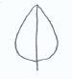
position de la partie la plus large

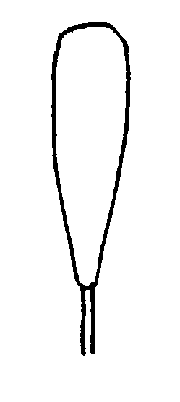
x

x

x

position de la partie la plus large (point médian de la longueur de la partie la plus large)

x

x

x

position de la partie la plus large (point médian de la longueur de la partie la plus large)

c) Forme de la base (voir la section 2.3 Caractères liés à la forme de la base);
d) Forme de l’apex (voir la section 2.4 Caractères liés à la forme de l’apex ou de l’extrémité);
e) Schéma latéral.

1.3 L’apex (partie apicale ou distale) d’un organe ou d’une partie de plante est l’extrémité la plus éloignée du point d’attache. La base (partie proximale) d’une partie de plante est l’extrémité la plus proche du point d’attache. Toutefois, il convient de noter que dans les illustrations relatives aux formes qui figurent dans les principes directeurs d’examen, le point d’attache (base) peut ne pas être toujours situé à l’extrémité inférieure s’il ne s’agit pas de l’orientation naturelle de l’organe sur la plante.

Base
Apex
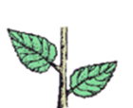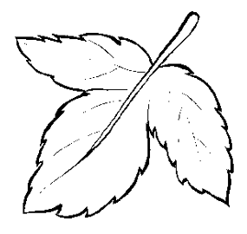

1.4 La forme de la base et celle de l’apex font respectivement l’objet des sections 2.3 et 2.4. Le tableau ci-après (Tableau des formes planes symétriques simples) illustre les trois autres composantes des formes planes symétriques simples (celles dont l’angle à la base et à l’apex n’est pas supérieur à 180°) :

a) Rapport longueur/largeur (ou rapport largeur/longueur) : le rapport longueur/largeur varie de gauche à droite sur une ligne, mais reste approximativement le même sur une colonne;
b) Position de la partie la plus large : la position de la partie la plus large varie d’une ligne à l’autre, mais reste approximativement la même dans chaque ligne;
c) Schéma latéral : la forme des bords latéraux varie d’une série à l’autre, mais reste approximativement la même dans une série.

1.5 Afin de veiller à ce que le rapport longueur/largeur soit bien compris, il est recommandé d’utiliser des niveaux significatifs de présenter le caractère comme une forme avec des niveaux allant de tels que “très allongé comprimé” à “très comprimé allongé”, ou de présenter le caractère comme le “rapport longueur/largeur” avec des niveaux allant de “très élevé bas” à “très bas élevé” et de joindre une illustration plutôt que des niveaux tels que “très long”. Pour éviter toute confusion en ce qui concerne les dimensions absolues, il est recommandé de ne pas utiliser de termes tels que “étroit“ et “large“ pour le rapport longueur/largeur, en particulier lorsque les caractères des dimensions absolues sont aussi indiqués pour la même partie de la plante. Les termes se rapportant à certains rapports longueur/largeur utilisés dans le Tableau des formes planes symétriques simples servent uniquement à illustrer l’utilisation du rapport longueur/largeur. Dans les principes directeurs d’examen, l’utilisation de termes tels que “[très/modérément/légèrement] bas (allongé comprimé)” et “[très/modérément/légèrement] élevé (comprimé allongé)” devra être déterminée en fonction de la gamme d’expression des caractères concernés.

Tableau des formes planes symétriques simples*

Forme | très comprimé |  | modérément comprimé | légèrement comprimé | moyen | légèrement allongé | modérément allongé | très allongé
rapport longueur/largeur | très bas |  | bas | bas à moyen | moyen | moyen à élevé | élevé | très élevé
Série parallèle
oblongue | 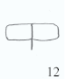 |  | 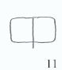 | 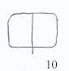 | 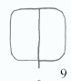 | 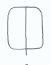 | 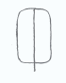 | 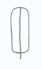 | 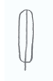
Série arrondie
ovale | 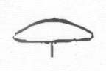 |  | 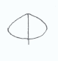 | 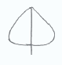 | 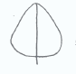 |  | 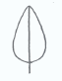 | 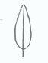 | 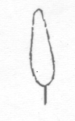
elliptique | 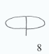 |  | 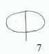 | 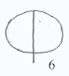 | 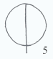 | 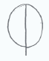 | 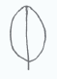 | 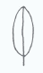 | 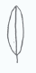
obovale | 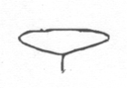 |  | 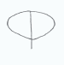 | 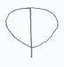 | 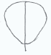 | 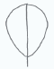 | 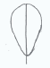 | 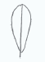 | 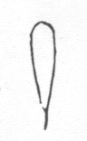
Série angulaire
triangulaire | 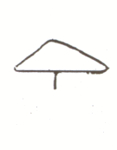 | 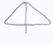 |  | 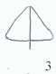 | 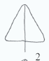 | 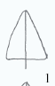 | 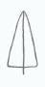 | 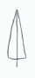 | 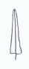
trullée | 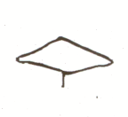 | 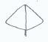 |  | 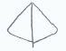 | 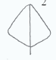 | 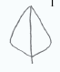 | 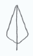 | 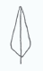 | 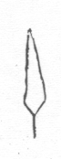
losangique | 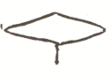 |  |  |  | 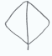 | 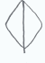 | 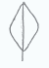 | 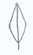 | 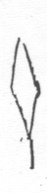
losangique transverse | 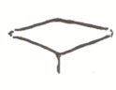 |  |  | 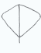 |  | 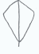 | 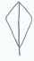 | 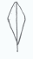 | 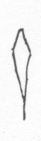
obtriangulaire | 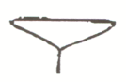 | 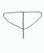 |  | 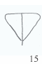 | 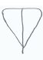 | 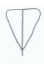 |  | 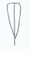 | 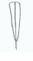

1 | (lancéolée étroite) | 9 | carrée
2 | (demi-lancéolée) | 10 | oblongue transversale large
3 | (lancéolée large) | 11 | moyennement oblongue transversale
4 | (losangique carrée) | 12 | oblongue transversale étroite
5 | circulaire | 13 | (oblancéolée étroite)
6 | aplatie étroite | 14 | (demi-oblancéolée)
7 | demi-aplatie | 15 | (oblancéolée large)
8 | aplatie large

Notes

Série parallèle : les bords latéraux sont plus ou moins droits sur la majeure partie de leur longueur et plus ou moins parallèles à l’axe central (les feuilles de la plupart des monocotylédones appartiennent à ce groupe).

Série arrondie : les bords latéraux sont arrondis, formant une seule grande courbe, sans variations brusques de direction (les feuilles de la plupart des dicotylédones appartiennent à ce groupe).

Série angulaire : les bords latéraux sont quelque peu courbés à un certain point, ce qui entraîne un changement de direction combiné à un léger redressement vers la base et l’apex à partir de ce point, formant plus ou moins deux triangles se rejoignant sur l’axe longitudinal.

1.6 Le tableau ci-après (Tableau des autres formes planes) contient des illustrations d’autres formes planes courantes :

Tableau des autres formes planes

Pour chacune des formes ci-après, des gammes de rapport longueur/largeur (ou ratio largeur/longueur) et de position de la partie la plus large peuvent être élaborées, de manière analogue à celle définie dans le Tableau des formes planes symétriques simples (section 1.5).

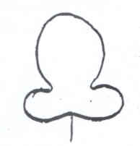 | 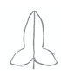 | 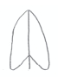 | 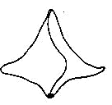
auriculiforme | hastiforme | sagittée | ailée | trapézoïdale

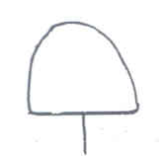 | 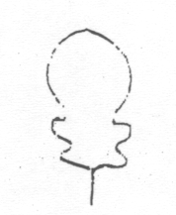 | 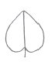 | 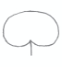 | 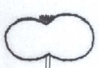
flabelliforme (en forme d’éventail) | en forme de lyre | cordiforme | réniforme | lemniscate

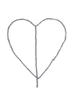 | 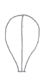 | 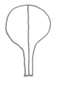 | 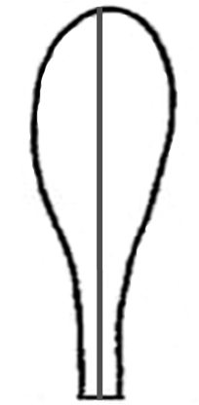 | 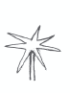
obcordiforme | spatulée | en forme d’ergot | en forme  de massue | étoilée

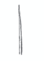 | 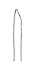 | 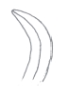 | 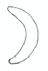
aciculaire | subulée | falciforme | lunulée

2. Élaboration des caractères liés à la forme

2.1 Introduction

2.1.1 En règle générale, il peut être très intéressant d’étudier les variations de forme entre variétés dans la collection de variétés en suivant les étapes ci-après :

Étape 1 : Rapport longueur/largeur (ou rapport largeur/longueur) (voir la section 1 Composantes de la forme);
Étape 2 : Position de la partie la plus large (voir la section 1 Composantes de la forme);
Étape 3 : Forme de la base (voir la section 2.3 Caractères liés à la forme de la base);
Étape 4 : Forme de l’apex (voir la section 2.4 Caractères liés à la forme de l’apex ou de l’extrémité);
Étape 5 : Schéma latéral (voir la section 1 Composantes de la forme).

Ainsi, si toutes les variations de forme entre variétés dans la collection de variétés sont prises en considération dans le rapport longueur/largeur (par exemple, elliptique étroite, demi-elliptique ou elliptique large), il est uniquement nécessaire de disposer d’un caractère relatif au “rapport longueur/largeur” (ou rapport largeur/longueur). De même, si toutes les variations de forme entre variétés dans la collection de variétés sont prises en considération dans le rapport longueur/largeur et la position de la partie la plus large (par exemple, toutes les variétés peuvent figurer dans la série arrondie dans le Tableau des formes planes symétriques simples) il est seulement nécessaire de disposer des caractères relatifs au “rapport longueur/largeur” (ou rapport largeur/longueur) et à la “position de la partie la plus large”. Il convient seulement de passer aux étapes suivantes lorsque les variations de forme entre variétés dans la collection de variétés n’ont pas été prises en considération dans les étapes/composantes précédentes. La répétition de la même différence dans deux caractères distincts devrait être évitée : par exemple, le recours à des caractères relatifs au rapport longueur/largeur et à la forme devrait être évité lorsque les niveaux d’expression des caractères relatifs à la forme renvoient à différents rapports longueur/largeur.

2.1.2 En général, lorsque des caractères relatifs à la forme sont élaborés sur la base des composantes individuelles susmentionnées, il est indiqué de présenter les caractères dans l’ordre des étapes 1 à 5. Toutefois, il convient de prévoir une exception particulière à cette méthode lorsqu’un caractère qualitatif est identifié. Les caractères qualitatifs doivent être présentés comme les premiers de la série de caractères liés à la forme compte tenu de leur intérêt pour l’examen de la distinction et aussi parce que l’examen des autres caractères liés à la forme peut ne pas présenter d’intérêt pour les variétés possédant certains niveaux d’expression des caractères qualitatifs. Par exemple, “Seules les variétés présentant un schéma latéral des feuilles : ovale : feuille : rapport longueur/largeur (ou rapport largeur/longueur)” pourraient être appropriées si le caractère précédent pour “Feuille : schéma latéral” était qualitatif, par exemple, ovale (1); hastiforme (2) et qu’il n’existait pas de variation intéressante dans le rapport longueur/largeur pour les variétés hastiformes.

2.1.3 Nonobstant la difficulté qu’il y a à utiliser une différence de notes pour établir la distinction d’un caractère pseudo-qualitatif (voir la section 1), il pourrait être intéressant d’élaborer un caractère pseudo-qualitatif unique en ce qui concerne la forme. Dans ce cas, il est essentiel que la différence entre les niveaux d’expression soit indiquée par une illustration. Dans cette illustration il convient, dans la mesure du possible, de placer les niveaux présentant le moins de différences l’un à côté de l’autre, indépendamment de leurs notes (par exemple, les illustrations correspondant aux niveaux auxquels ont été accordées les notes 1 et 5 pourraient être placées côte à côte et celles correspondant aux notes 2 et 4 pourraient être éloignées l’une de l’autre). Lorsque la forme globale est présentée comme un caractère pseudo-qualitatif unique, les niveaux devraient être présentés dans l’ordre suivant : classement primaire : du point le plus large au-dessous du milieu au point le plus large au-dessus du milieu; classement secondaire : d’étroit à large (rapport longueur/largeur de bas à élevé) (voir la variante 2 de l’exemple 5 de la section 2.2).

2.2 Caractères liés à la forme entièrement plane

Les illustrations ci-après constituent des exemples de variations entre composantes d’une forme entièrement plane (rapport longueur/largeur, position de la partie la plus large et schéma latéral) aux fins de l’élaboration de caractères, soit en tant que caractères des différentes composantes, soit comme caractère unique lié à la forme globale :
Exemple 1 (un cercle indique la forme d’une ou de plusieurs variétés dans la collection de variétés)*

La seule variation entre les variétés se situe dans le rapport longueur/largeur.

Série parallèle
oblongue
Série arrondie
ovale
elliptique
obovale

Caractère(s) possible(s) (exemple 1)*

Variante 1

Plante [partie] : rapport longueur/largeur (allongée bas à comprimée élevé) (QN)

Variante 2

Plante [partie] : forme (obovale large (31); demi-obovale (2); obovale étroite (13)) (QN)
avec l’illustration suivante :

Variante 1 : | rapport longueur/largeur : comprimée bas | rapport longueur/largeur : moyen | rapport longueur/largeur : allongée élevé
Variante 2 : | 3 1  Forme : obovale large | 2  Forme : demi-obovale | 1 3  Forme : obovale étroite
Exemple 2 (un cercle indique la forme d’une ou de plusieurs variétés dans la collection de variétés)*

La seule variation entre les variétés se situe dans la position de la partie la plus large.

Série parallèle
oblongue
Série arrondie
ovale
elliptique
obovale

Caractère(s) possible(s) (exemple 2)

Variante 1

Plante [partie] : position de la partie la plus large (vers la base à vers l’apex) (QN)

Variante 2

Plante [partie] : forme (ovale (1); elliptique (2); obovale (3)) (QN)
avec l’illustration suivante :
partie la plus large vers la base | partie la plus large au milieu | partie la plus large vers l’apex
1  ovale | 2  elliptique | 3  obovale
Exemple 3 (un cercle indique la forme d’une ou de plusieurs variétés dans la collection de variétés)*

Il existe des variations entre les variétés dans le rapport longueur/largeur (ou rapport largeur/longueur), la forme de la base et le schéma latéral. Le schéma latéral varie entre ovale et trullé.

Série arrondie
ovale
elliptique
obovale
Série anguleuse
triangulaire
trullée
losangique
Caractère(s) possible(s) (exemple 3)

Variante 1

Plante [partie] : rapport longueur/largeur (allongée bas à comprimée élevé) (QN)
Plante [partie] : forme de la base (aiguë, obtuse, arrondie) (PQ)
Plante [partie] : schéma latéral (nettement arrondie à nettement triangulaire) (QN)

Variante 2

Plante [partie] : forme (ovale large (1); ovale moyenne (2); demi-trullée (3); oval étroite (4); trullée étroite (5)) (PQ)

avec l’illustration suivante* :

 |  | large | ←→ | étroite
schéma triangulaire
←→ |  |  | 3  demi-trullée | 1 5  trullée étroite
schéma arrondi
 |  | 5 1  ovale large | 4 2  demi-ovale | 2 4  ovale étroite

Exemple 4*

Il existe des variations entre les variétés dans le rapport diamètre/hauteur hauteur/diamètre, la position de la partie la plus large et le schéma latéral dans la moitié apicale. Le schéma latéral varie entre ovale et trullé.

 |  | rapport diamètre/hauteur hauteur/diamètre
 | schéma latéral dans la moitié apicale  (Notes) | comprimée bas  (7 3) | moyen  (5) | allongée élevé  (3 7) | position de la partie la plus large  (Notes)
cylindrique rétrécie | concave (4) | 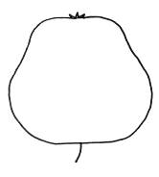 | 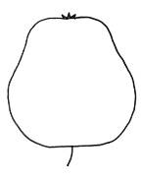 | 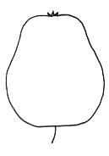 | au milieu (1); légèrement vers la base (2); ou fortement vers la base (3)
conique | terminaison en pointe aplatie (3) | 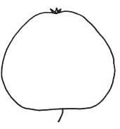 | 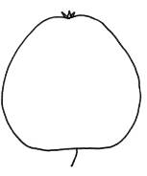 | 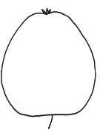 | au milieu (1); légèrement vers la base (2); ou fortement vers la base (3)
ovoïde | arrondie (1) | 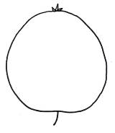 | 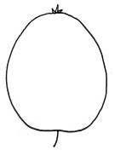 | 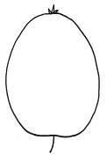 | légèrement vers la base (2); ou fortement vers la base (3)
cylindrique | parallèle (2) | 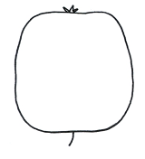 | 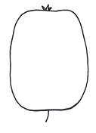 | 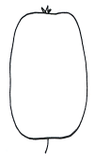 | au milieu (1)
ellipsoïde | arrondie (1) | 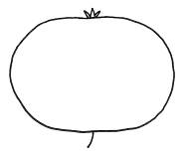  (aplatie) | 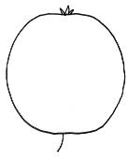  (arrondie) | 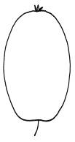  (elliptique) | au milieu (1)

Caractère(s) possible(s) (exemple 4)

Variante 1

a) rapport diamètre/hauteur hauteur/diamètre (QN) :
par exemple : très comprimée bas (91); modérément comprimée bas (73); moyen (5); modérément allongée élevé (37); très allongée élevé (19)
b) position de la partie la plus large (QN) :
par exemple : au milieu (1); légèrement vers la base (2); fortement vers la base (3);
c) schéma latéral dans la moitié apicale (PQ) :
par exemple : arrondie (1); parallèle (2); terminaison en pointe aplatie (3); concave (4)

Variante 2

a) rapport diamètre/hauteur hauteur/diamètre (QN) :
par exemple : très comprimée bas (91); modérément comprimée bas (73); moyen (5); modérément allongée élevé (37); très allongée élevé (19)
b) forme générale (PQ) :
par exemple : cylindrique rétrécie (1); conique (2); ovale (3); cylindrique (4); elliptique (5)

avec l’illustration suivante :

 |  | ← schéma latéral dans la moitié apicale →
 |  | concave | terminaison en pointe aplatie | arrondie | bords parallèles aplatis
à la base ← position de la partie la plus large → au milieu |  |  |  | 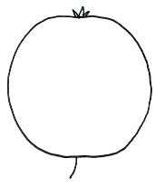  3  ovale
à la base ← position de la partie la plus large → au milieu |  | 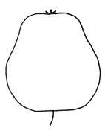 | 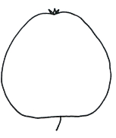
à la base ← position de la partie la plus large → au milieu |  | 1  cylindrique rétrécie | 2  conique | 5  elliptique  (y compris arrondie et aplatie) | 4  cylindrique

Exemple 5

les variations entre les gammes de formes illustrées comme suit :

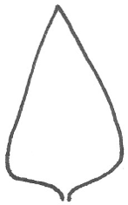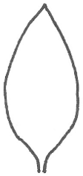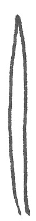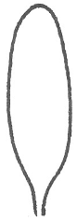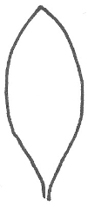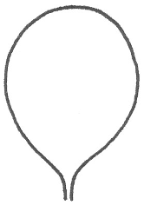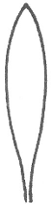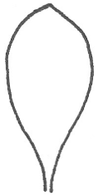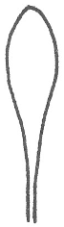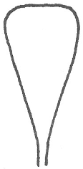

Caractère(s) possible(s) (exemple 5)

Variante 1

b)a) position de la partie la plus large (QN) :
par exemple : fortement vers la base (1); modérément vers la base (3); au milieu (5); modérément vers l’apex (7); fortement vers l’apex (9)

a)b) rapport longueur/largeur (QN) :
par exemple : très comprimée bas (91); modérément comprimée bas (73); moyen (5); modérément allongée élevé (37); très allongée élevé (19)

Variante 2

Forme générale (PQ) : triangulaire (1); ovale (2); circulaire (63); elliptique (54); oblongue (45); linéaire (36); obovale (87); oblancéolée (78); spatulée (9); obtriangulaire (10)

(Note : lorsque la forme générale est présentée comme un caractère pseudo-qualitatif unique, les niveaux devraient être classés dans l’ordre suivant : classement primaire : du point le plus large au-dessous du milieu au point le plus large au-dessus du milieu; classement secondaire : de étroit large à large étroit (rapport longueur/largeur de élevé bas à bas élevé).

avec l’illustration suivante :

 |  | ← partie la plus large →
 |  | (au-dessous du milieu) | au milieu | (au-dessus du milieu)

large (comprimée bas) ← largeur (rapport longueur/largeur) étroite (allongée élevé) |  |  |  | 3 6  linéaire
 |  |  |  | 4 5  oblongue | 7 8  oblancéolée | 9  spatulée
 |  | 1  triangulaire | 2  ovale | 5 4  elliptique | 8 7  obovale |  | 10 obtriangulaire
6 3
circulaire

Exemple 6

les variations entre les gammes de formes illustrées comme suit :
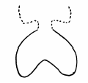 | 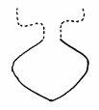 | 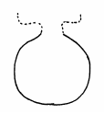 |  | 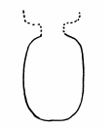

Caractère(s) possible(s) (exemple 6)

Variante 1

a) schéma latéral (QL)
par exemple : réniforme (1); losangique (2); elliptique (3)
b) rapport longueur/largeur (QN) :
par exemple : comprimée bas (31); moyen (2); allongée élevé (13)

Variante 2

Forme générale (PQ) : réniforme (1); losangique (2); elliptique transverse aplatie (53); circulaire (4); elliptique (35)

avec l’illustration suivante :

comprimée bas ←rapport longueur/largeur →allongée élevé |  |  |  | 3 5  elliptique
comprimée bas ←rapport longueur/largeur →allongée élevé |  | 1  réniforme | 2  losangique | 4  circulaire
comprimée bas ←rapport longueur/largeur →allongée élevé |  |  |  | 5 3  elliptique transverse  aplatie

2.3 Caractères liés à la forme de la base

2.3.1 Comme cela est expliqué dans la section 2.1, il n’est nécessaire d’élaborer un caractère pour décrire la forme de la base que lorsque la différence de forme entre les variétés composant la collection n’a pas été prise en considération dans le rapport longueur/largeur ou la position de la partie la plus large concernant toute la partie de plante.

2.3.2 De même que pour les formes planes, bien que la forme de la base puisse être considérée comme un caractère pseudo-qualitatif il peut s’avérer utile d’élaborer des caractères quantitatifs ou qualitatifs pour décrire cette forme plutôt que de la considérer comme un caractère pseudo-qualitatif unique. On citera à cet égard l’angle de la base (considéré, par exemple, comme un caractère quantitatif) et la courbure à la base, dont un exemple est présenté ci-dessous à des fins d’illustration.

Exemple

Les variations entre les gammes de forme de la base illustrées comme suit :

Caractère(s) possible(s)

Variante 1

a) angle de la base (QN) :
p. ex. aigu (1); obtus (2); droit (180°) (3); faiblement rentrant (4); fortement rentrant (5)
b) courbure à la base (QN) :
p. ex. concave (1); plat (2); convexe (3)

Variante 2

Forme de la base (PQ) : cunéiforme, convexe (1); cunéiforme, droite (2); cunéiforme concave (3); cunéiforme large, convexe (4); cunéiforme large, droite (5); cunéiforme large, concave (6); arrondie (7); plate (8); faiblement cordiforme (9); moyennement cordiforme (10); fortement cordiforme (11).

avec l’illustration suivante :

 |  |  | ← angle à la base →
 |  |  | aigu | obtus | droit | faiblement rentrant | moyennement rentrant | fortement rentrant
→ | convexe
 |  |  | 1  cunéiforme, convexe | 4  cunéiforme large, convexe | 7  arrondie | 9  faiblement cordiforme | 10  moyennement cordiforme | 11  fortement cordiforme
courbure | plate
 |  |  | 2  cunéiforme, droite | 5  cunéiforme large, droite | 8  plate
← | concave
 |  |  | 3  cunéiforme concave | 6  cunéiforme large, concave

2.4 Caractères liés à la forme de l’apex ou de l’extrémité

2.4.1 L’APEX (partie sommitale ou distale) d’un organe ou d’une partie de plante est l’extrémité la plus éloignée de son point d’attache.

2.4.2 Dans certains cas, l’extrémité distale de l’apex peut être différenciée en une “EXTRÉMITÉ“. La forme de l’apex est alors considérée comme la forme générale, à l’exclusion d’une extrémité différenciée (si elle est présente).

Par exemple :

Extrémité différenciée | 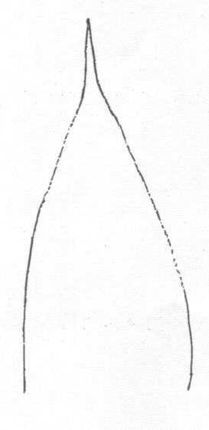
Apex
Extrémité différenciée : | acuminée | acuminée | acuminée
Apex : | aigu | arrondi | tronqué

2.4.3 Comme cela est expliqué dans la section 2.1, il n’est nécessaire d’élaborer un caractère pour décrire la forme de l’apex que lorsque la différence de forme entre les variétés composant la collection n’a pas été prise en considération dans le rapport longueur/largeur ou la position de la partie la plus large concernant toute la partie de plante.

2.4.4 De même que pour les formes planes, bien que la forme de l’apex puisse être considérée comme un caractère pseudo-qualitatif, il peut s’avérer utile d’élaborer des caractères quantitatifs ou qualitatifs pour décrire cette forme plutôt que de la considérer comme un caractère pseudo-qualitatif unique. On citera à cet égard l’angle de l’apex (considéré, par exemple, comme un caractère quantitatif).

2.4.5 Lorsque l’extrémité est différenciée dans le cadre de la forme générale de l’apex, des caractères liés à la forme de cette extrémité peuvent être élaborés indépendamment de ceux qui concernent la forme générale de l’apex. Différentes combinaisons sont possibles entre ces deux catégories : par exemple, un premier caractère décrivant la forme générale de l’apex (p. ex. aigu, obtus, arrondi) associé à un second caractère décrivant l’échancrure à l’apex (absente, présente) ou l’extrémité apiculée (absente, présente).

2.4.6 S’agissant des formes de l’extrémité, il peut être plus approprié de recourir à un caractère simple, comme la longueur de l’extrémité, que d’utiliser des termes botaniques. La seule différence entre mucronée et aristée, par exemple, est la longueur de l’“extrémité”, la seule différence entre cuspidée et pointue est la longueur de l’“extrémité” et la seule différence entre échancrée et rétuse est l’angle et la profondeur de la découpure. Par conséquent, on peut également quantifier ces paires, s’il y a lieu, en indiquant par exemple la “longueur de l’extrémité” ou la “profondeur de l’échancrure” plutôt que d’utiliser les termes botaniques consacrés.

Exemple

La gamme des variations de forme de l’apex illustrée comme suit :

Caractère(s) possible(s)

Variante 1

a) angle de l’apex (extrémité exclue, si elle est présente) (QN) :
p. ex. fortement aigu (1); modérément aigu (2); angle droit (3); modérément obtus (4); fortement obtus (5)
b) longueur de l’extrémité acuminée (QN) :
p. ex. absente ou courte (1); moyenne (2); longue (3)

Variante 2

a) angle de l’apex (extrémité exclue, si elle est présente) (QN) :
p. ex. fortement aigu (1); modérément aigu (2); angle droit (3); modérément obtus (4); fortement obtus (5)

b) extrémité (PQ) : absente ou très faible (1); mucronée (2); étroite courte acuminée (3); large courte acuminée (4); étroite longue acuminée (5); large longue acuminée (6)

avec l’illustration suivante :

 |  |  | ← longueur de l’extrémité →
 |  |  | absente ou très faible | courte | moyenne | longue
← largeur de l’extrémité → | étroite |  | [voir ci-dessous]
← largeur de l’extrémité → |  |  | [voir ci-dessous] | 2  mucronée | 3  étroite courte acuminée | 5  étroite longue acuminée
← largeur de l’extrémité → | large |  | [voir ci-dessous]
← largeur de l’extrémité → |  |  | [voir ci-dessous] |  | 4  large courte acuminée | 6  large longue acuminée

Exemples d’extrémité : absente ou très faible (1) avec différents angles d’apex (caractère (a)) :

apex fortement aigu | apex en angle droit | apex obtus

2.5 Combinaison de caractères liés à la forme plane complète, à la forme de la base et à la forme de l’apex

L’exemple suivant illustre la façon dont la forme générale d’un organe ou d’une partie de plante peut être observée en relation avec les composantes de la forme expliquées dans les sections 2.2 à 2.4.

Exemple

La gamme des formes couvertes illustrée comme suit

peut être observée en relation avec les caractères suivants :

a) rapport longueur/largeur (QN) :
p. ex. très comprimée bas (91); modérément comprimée bas (73); moyen (5); modérément allongée élevé (37); très allongée élevé (19)
b) position de la partie la plus large (QN) :
p. ex. au milieu (1); modérément vers la base (2); fortement vers la base (3);
c) forme de la base (QN/PQ) :
p. ex. pointue (1); arrondie (2); creuse (3)
d) forme de l’apex (QN/PQ) :
p. ex. pointu (1); arrondi (2); tronqué (3); échancré (4)

Le tableau ci-dessous illustre la façon dont les différentes composantes couvrent la gamme des formes générales. Il n’est pas approprié dans le cas des principes directeurs d’examen mais ses illustrations peuvent se révéler utiles pour préciser les parties à observer selon les caractères :

 | forme de la base
forme de l’apex | pointue (1) |  | arrondie (2) |  | creuse (3)
pointu (1)
arrondi (2) |  |  | (ovale) | position de la partie la plus large
arrondi (2) |  | rapport longueur/largeur | (ronde) | position de la partie la plus large
arrondi (2) |  | rapport longueur/largeur | (aplatie)
tronqué (3)
échancré (4)

2.6 Caractères liés à la forme tridimensionnelle

Autant que possible, les parties de plantes tridimensionnelles doivent être décrites en section transversale comme des formes planes ou bidimensionnelles (voir la section 2.1 : rapport longueur/largeur, position de la partie la plus large, base, forme et schéma latéral), par exemple au moyen de caractères en section transversale, vue latérale, section longitudinale, etc. Pour décrire la forme tridimensionnelle de manière exhaustive, il peut également être nécessaire d’utiliser, par exemple, un caractère décrivant un intérieur creux ou solide en sus des caractères liés à la forme plane. Les caractères liés aux formes tridimensionnelles ne doivent être utilisés que lorsque la description bidimensionnelle du caractère se révèle peu pratique.

2.7 Symétrie

2.7.1 La symétrie latérale par rapport à l’axe principal peut être traitée de différentes façons. Par exemple :

a) la symétrie latérale des formes de parties de plantes peut être examinée dans le cadre d’une forme particulière. Ainsi, les formes falciforme et lunulée sont latéralement asymétriques (voir la section 1.6); ou

b) il peut être utile de faire de la symétrie un caractère séparé. C’est alors au cas par cas qu’il faut décider si le caractère retenu pour décrire la symétrie est qualitatif (symétrique/asymétrique), quantitatif (par exemple symétrique ou faiblement asymétrique (1), modérément asymétrique (2), fortement asymétrique (3)) ou pseudo-qualitatif.

Exemple :

caractère quantitatif concernant la symétrie

symétrique ou faiblement asymétrique (1) | modérément asymétrique  (2) | fortement asymétrique  (3)

2.8 Forme : types d’expression et niveaux/notes

Le type d’expression (qualitatif, quantitatif ou pseudo-qualitatif) des caractères décrivant les composantes de la forme doit être examiné séparément pour chaque situation. En particulier, comme cela est expliqué au paragraphe 1 de l’annexe 4 du document TGP/7 intitulé “Élaboration des principes directeurs”, “on doit […] garder à l’esprit que des caractères apparemment très semblables dans différents types de plante ou différents organes d’une même plante peuvent correspondre en fait à différents types de déterminisme génétique”. Ainsi, le caractère “position de la partie la plus large” peut être qualitatif pour tel ou tel type de plante ou d’organe et quantitatif pour tel autre. Par conséquent, les notes suivantes visent uniquement à indiquer les situations les plus normales :

a) rapport longueur/largeur : il s’agit normalement d’un caractère quantitatif
b) position de la partie la plus large : dans la même série de présentations latérales (par exemple, arrondie), il s’agit normalement d’un caractère quantitatif. Toutefois, lorsque les variétés correspondent à plusieurs séries de présentations latérales (par exemple, angulaire et hastiforme), la position de la partie la plus large sera un caractère pseudo-qualitatif ou qualitatif plutôt que quantitatif;
c) forme de la base (voir la section 2.3 Caractères liés à la forme de la base);
d) forme de l’apex (voir la section 2.4 Caractères liés à la forme de l’apex ou de l’extrémité);
e) présentation latérale : il n’y a pas de situation “normale” pour la présentation latérale, laquelle peut être un caractère qualitatif, quantitatif ou pseudo-qualitatif.

2.9 Forme : définition du caractère

Comme tout autre caractère, chaque caractère décrivant la forme doit être défini avec précision. Il est particulièrement important, dans ce cas, de préciser quelle partie de la plante doit être observée comme dans les exemples suivants :

Feuille : rapport longueur/largeur

- indiquer si une extrémité (par exemple, une extrémité aristée) doit être incluse dans l’observation de la longueur de la feuille ou en être exclue;
- indiquer si le point de référence pour la “base” doit être le point d’attache ou la partie la plus basse de la partie de plante observée (par exemple, pour une feuille cordiforme);
- indiquer comment observer le rapport largeur/longueur longueur/largeur dans le cas des formes latéralement asymétriques.

Feuille : position de la partie la plus large

- indiquer si une extrémité (par exemple, une extrémité aristée) doit être incluse dans l’observation de la position de la partie la plus large ou en être exclue;
- indiquer si le point de référence pour la “base” doit être le point d’attache ou la partie la plus basse de la partie de plante (par exemple, pour une feuille cordiforme);
- indiquer comment observer la position de la partie la plus large dans le cas des formes latéralement asymétriques.

2.10 Forme : caractères figurant dans le questionnaire technique

Lorsque les conditions normalement requises sont remplies pour qu’un caractère figure dans le questionnaire technique (voir le paragraphe GN 13.3 de l’annexe 3 du document TGP/7), les caractères élaborés conformément aux orientations définies dans ce document peuvent être intégrés dans le questionnaire technique. Le paragraphe GN 13.3.4 de l’annexe 3 du document TGP/7 précise toutefois que “au besoin, les caractères figurant dans les principes directeurs d’examen peuvent être simplifiés (par exemple, des groupes de couleur peuvent être établis au lieu de demander l’indication du numéro de référence du code RHS des couleurs) en vue de leur inclusion dans le questionnaire technique, si cela facilite son établissement par l’obtenteur. Par ailleurs, les caractères définis dans les principes directeurs d’examen peuvent être formulés de manière différente, si cela permet aux obtenteurs de les décrire de manière plus précise et si ces informations sont utiles pour la réalisation de l’essai”. Ainsi, dans certains cas, il peut se révéler nécessaire de permettre aux obtenteurs de décrire la forme d’une façon qui soit largement reconnue. Le questionnaire technique peut alors inviter les obtenteurs à indiquer la forme en apportant les précisions suivantes :

a) Formes planes symétriques simples : indiquer la forme conformément au tableau des formes planes symétriques simples (voir la section 1.5), par exemple, oblongue étroite.

b) Autres formes planes : indiquer la forme conformément aux autres formes planes recensées dans la section 1.6, en indiquant, lorsque c’est utile, la largeur relative, par exemple, cordiforme étroite.

[L’annexe II suit]

* L’ordre des illustrations a été inversé (de forme comprimée à allongée ou de rapport bas à élevé).

PROPOSITION DE TEXTE À INSÉRER DANS LE document TGP/14 : section 2 : Termes botaniques, sous-section 2 : formes et structures : i. formes : section 2

NOUVEAU PARAGRAPHE 2.9 – UTILISATION DE CARACTÈRES COMPOSITES POUR DÉTERMINER LA DISTINCTION ET L’HOMOGÉNÉITÉ

Il est possible d’établir des caractères supplémentaires pour comparer les variétés en calculant des caractères “composites” qui correspondent aux combinaisons mathématiques de caractères existants examinés de façon indépendante. Si ce procédé peut faciliter l’évaluation des différences importantes entre variétés, certaines mesures de sauvegarde restent nécessaires pour en garantir une utilisation adéquate. Par conséquent, les caractères composites doivent :

- décrire un caractère définissable de la plante. S’il est possible de calculer une valeur mathématique pour n’importe quelle combinaison de deux caractères (par exemple la date de floraison divisée par la longueur de la feuille), seuls les calculs qui décrivent un caractère biologique réel doivent pouvoir être insérés dans les procédures. Les exemples admissibles seraient le calcul d’un caractère bidimensionnel tel que la surface, fondé sur des mesures linéaires de la longueur et de la largeur. Des caractères morphologiques relatifs à un lien peuvent aussi être calculés, notamment les différences entre la longueur des barbes et la longueur de l’épi, calculées à partir de la longueur des barbes et la longueur de l’épi mesurées indépendamment. De même, pour les caractères physiologiques, un composite peut être calculé pour décrire la période de développement d’une plante par exemple, par soustraction des dates ou heures correspondant à l’émergence du bouton floral et à l’anthèse. Tout autre type de caractère composite qui décrit les caractéristiques d’une plante conviendra de façon égale;

- être indépendants des caractères qui les composent fournir des informations supplémentaires en plus de celles sur les caractères qui les composent. Il est important de comprendre le lien entre un caractère composite et les caractères qui le composent. Conformément aux principes directeurs du document TGP/14, il convient de déterminer si la même différence est répétée ou non. À cette fin, il faudrait comparer de quelle manière chaque composant établit la distinction entre un ensemble de paires de variétés et, plus précisément, s’il existe une grande similitude dans les différences entre variétés relevées par un caractère composite et celles relevées par ses composants.

L’évaluation de l’homogénéité doit être menée de la même manière que pour tout autre caractère, conformément aux critères énoncés dans le document TGP/10 (“Examen de l’homogénéité”) pour les caractères et types de cultures examinés.

L’adoption de nouveaux caractères composites doit donc être envisagé espèce par espèce et le respect des critères susmentionnés doit être établi grâce à des preuves d’indépendance vis-à-vis des composants et à la définition du caractère de la plante qui est examiné.

Note d’information

Le document TG/1/3, intitulé “Introduction générale à l’examen de la distinction, de l’homogénéité et de la stabilité et à l’harmonisation des descriptions des obtentions végétales” stipule que :

“4.6.3.Combinaison de caractères

“4.6.3.1 Cette expression désigne la simple combinaison d’un petit nombre de caractères. Pour autant que la combinaison soit biologiquement significative, des caractères qui sont observés séparément peuvent ultérieurement être combinés (par exemple le rapport longueur/largeur) pour donner un caractère combiné. Les caractères combinés doivent être examinés du point de vue de la distinction, de l’homogénéité et de la stabilité au même titre que d’autres caractères. Dans certains cas, ces caractères combinés sont examinés à l’aide de techniques telles que l’analyse d’images. Les méthodes d’examen DHS adaptées en pareil cas sont précisées dans le document TGP/12 ‘Caractères spéciaux’.

“4.6.3.2 Il ne faut pas confondre la combinaison de caractères avec l’application de méthodes telles que l’’analyse à plusieurs variables’. Les possibilités d’utilisation de l’analyse à plusieurs variables sont étudiées dans le document TGP/9 ‘Examen de la distinction’.”

[L’annexe III suit]
PROPOSITION DE TEXTE EN VUE DE LA RÉVISION DU document TGP/14 : section 2 : Termes botaniques, sous-section 2 : formes et structures : i. formes : 2., DÉveloppement de caractÈres liÉs À la forme, nouvelle section

2.8 Angle sous lequel observer les formes de plantes.

Si besoin, une explication concernant l’angle sous lequel observer la forme doit être insérée dans les principes directeurs d’examen.

Exemple issu du document TG/53/7 pour le pêcher :

Ad. 36 : Fruit : symétrie (vue de l’extrémité pistillaire)

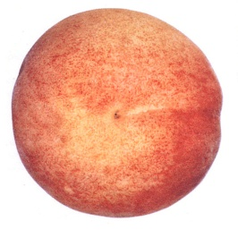 | 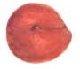
1 | 3
symétrique | fortement asymétrique

Exemple issu du document TG/84/4 Corr. pour le prunier japonais :

Ad. 32 : Fruit : forme en vue latérale

← partie la plus large →
(en dessous du milieu) |  | au milieu |  |  | (au dessus du milieu)
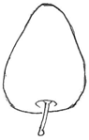  large (comprimé) ← largeur (rapport longueur/largeur) → narrow |  | 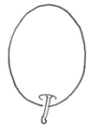
5 |  | 2
cordiforme |  | elliptique
 | 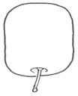 |  | 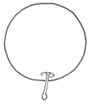 | 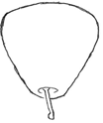 |  | 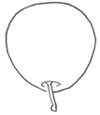
 | 1 |  | 3 | 7 |  | 6
 | oblongue |  | circulaire | obcordiforme |  | obovale
 |  | 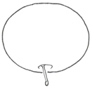
 |  | 4
 |  | aplatie

Exemple issu du document TG/266/1 pour l’agapanthe :

Ad. 21 : Inflorescence : forme en vue latérale

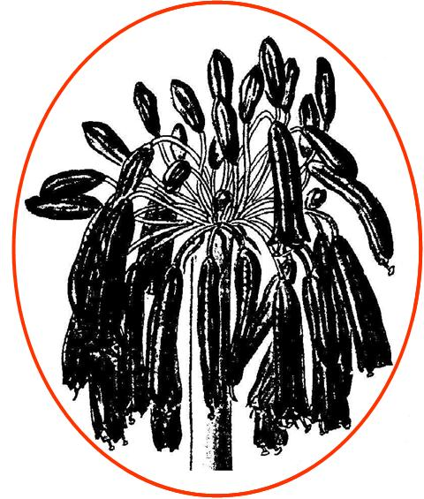 | 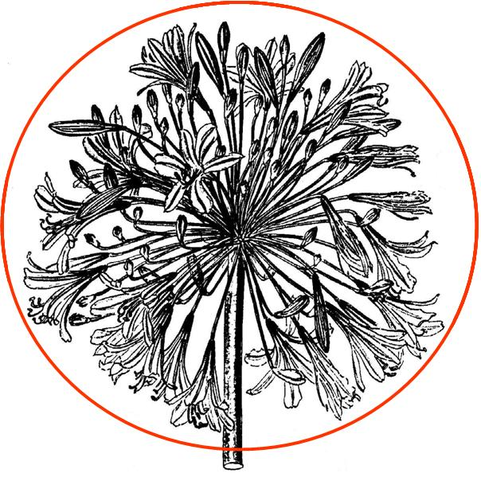 | 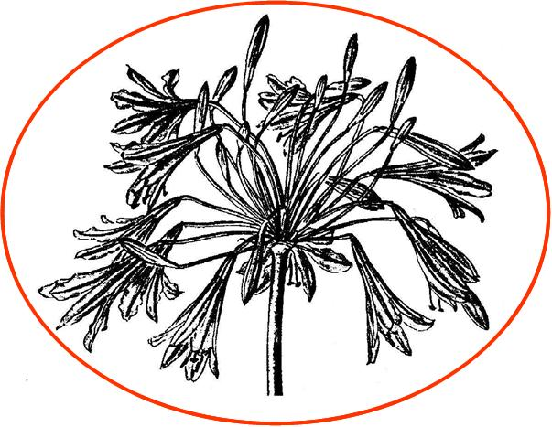 | 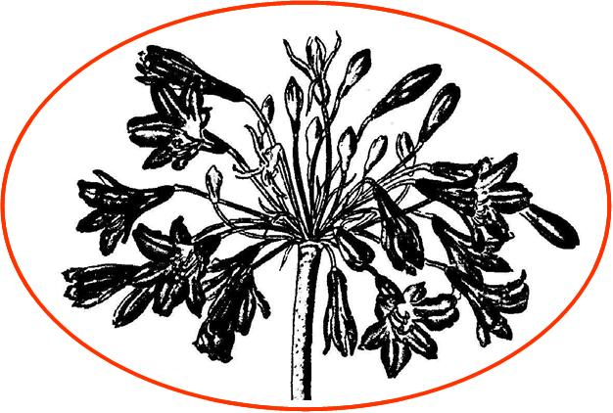
1 | 2 | 3 | 4
elliptique | circulaire | aplatie étroite | aplatie large

[L’annexe IV suit]
PROPOSITION DE TEXTE EN VUE DE LA RÉVISION DU document TGP/14 : section 2 :
Termes botaniques, sous-section 2 : formes et structures :
iII. Définition des termes forme et structure

Termes | Définition/commentaires
Pédoncule | Une tige soutenant une fleur ou un fruit solitaire ou une inflorescence ou soutenant une infructescence après fécondation.
Pédicelle | Un une tige pédoncule qui relie les fleurs ou fruits isolés à la tige principale du pédoncule de l’inflorescence ou de l’infructescence.
Pétiole | Un pédoncule qui relie la limbe à la tige.
Pétiolule | Le pédoncule de l’un ou l’autre des folioles qui constituent une feuille composée.
Fleur isolée | Une fleur isolée est la structure reproductive trouvée dans les plantes à floraison. Une fleur isolée peut être une fleur solitaire ou faire partie d’une inflorescence.
Épi | Une inflorescence indéfinie avec des fleurs sessiles sur un axe sans ramifications.

Traduction :
English | Français | Deutsch | Español
Peduncle | Pédoncule | Blütenstandsstiel | Pedúnculo
Pedicel | Pédicelle | Blütenstiel | Pedicelo
Petiole | Pétiole | Blattstiel | Peciolo
Petiolule | Pétiolule | Blattfiederstiel | Peciolulo

[Fin de l’annexe IV et du document]

Le terme “partie la plus large” est utilisé de préférence à “localisation de l’extrême” dans le présent document parce que la partie la plus large peut être un point (par exemple lorsqu’il s’agit d’un cercle) ou, lorsque les bords sont parallèles (par exemple lorsqu’il s’agit d’une forme oblongue), la partie la plus large est située sur une longueur (voir la section 1.2.b)).

